**ОКОПНАЯ СВЕЧА КАК ЧАСТИЦА ДОБРОТЫ И ТЕПЛА ДУШИ ОТ ВОЛОНТЕРА ДЛЯ СОЛДАТА**

**Сивченко Ирина Ильинична**

*Носова Кристина Юрьевна, преподаватель*

Государственное профессиональное образовательное учреждение

«Мариинский политехнический техникум»

Мариинский муниципальный округ, г. Мариинск

21 февраля 2022 года Президент РФ Владимир Владимирович Путин подписал указ о признании ДНР и ЛНР независимыми республиками.

24 февраля 2022 года он выступил с обращением к нации, в котором объявил о начале специальной военной операции в Украине.

Специальная военная операция в Украине - это исключительно вынужденная мера, принятая Россией, для предотвращения рисков в сфере безопасности и существования страны на фоне глобальной антироссийской кампании, развернутой соседними странами.

Каждый день наши солдаты – герои Страны сражаются с врагом для нашей безопасности, терпят все тяготы и лишения.

Участникам СВО помогают тысячи россиян. Кто-то вяжет и шьет теплые вещи, кто-то доставляет грузы в зону боевых действий.

Мариинцы и студенты, как и многие другие жители Кузбасса начали организовывать помощь бойцам. Одной и таких мероприятий стало изготовление окопных свечей, предназначенных для освещения и обогрева бойцов.

**Актуальность работы** заключается в том, что при сложившейся ситуации каждая помощь нашим бойцам очень нужна и важна.

Наши преподаватели техникума вместе со студентами, будучи не равнодушными происходящему в Украине, тоже решили поучаствовать в помощи. Изготавливали окопные свчи, плели маскировочные сети, помогали семьям СВО.

**Цель** заключается в воспитании патриотизма у молодежи посредством оказания помощи нашим солдатам в зоне специальной военной операции.

Для достижения данной цели мы поставили перед собой следующие задачи:

1. Организовать рабочую группу студентов для изготовления окопных свечей, сбора помощи, плетения маскировочных сетей;
2. Изучить технологии изготовления;
3. Принять участие в помощи семьям военнослужащих СВО.

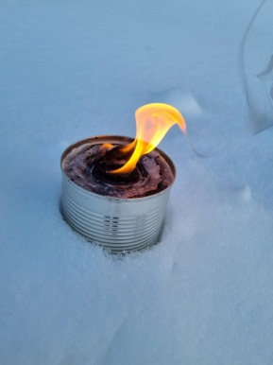Идею создания свечи организатор волонтерской группы г. Мариинска Кабанова Марина подсмотрела в дневниках солдат времен еще первой мировой войны. Подобные же использовались и во время Великой Отечественной войны, когда люди сидели в бомбоубежищах без электричества. Также они применялись как источник аварийного освещения.

Окопная или блиндажная свеча - незаменимая вещь в условиях военных действий, её компактно можно уместить в вещмешке. При изготовлении такой свечи используется парафин. Время, которое она горит и держит тепло, составляет от 4 до 8 часов. И здесь помогает обычная физика – парафин расплавляется, но остается в банке и постепенно выкипает. А так как его температура кипения от 300 до 500 градусов по Цельсию, то процесс получается довольно длительный. Такую свечу можно потушить и зажечь заново, экономя тепло. Она не боится ветра. Что немаловажно, такие свечи не дают дыма. С их помощью можно высушить обувь, подогреть еду и чай.

**С чего все началось?**

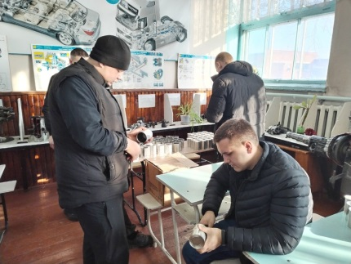В волонтерской группе г. Мариинска в телеграмме существует группа «Помогаем нашим Мариинск». В эту же группу входят и некоторые наши преподаватели. После новогодних каникул 2023г. активисты предложили идею изготовления окопных свечей для наших солдат в Украине.

Для их изготовления необходимы: чистая жестяная банка, гофрокартон, воск или парафин. С первыми двумя материалами проблем не возникло. Преподаватели и студенты быстро привлекли магазины, детские сады, школы, студентов для сбора материалов. А вот с парафином дело оказалось посложнее. В городе в больших объёмах и по достойной цене его не найдешь. Тогда было предложено активистами группы телеграмм организовать сбор средств на покупку парафина из другого города.

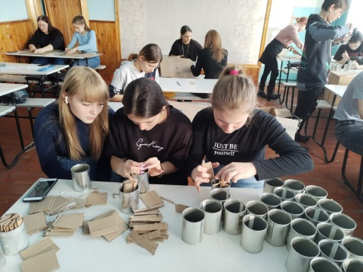Сколько же неравнодушных людей живет в нашем городе. Буквально за неделю собрали необходимую сумму на покупку 100 кг парафина и его доставку транспортной компанией. Эта сумма составила 16 тыс. рублей. Закупкой парафина занималась Серданцева Марина Яковлевна.

Пока парафин был в пути, студенты, собирали материал для изготовления свечей. Жестяные банки отдавали детские сады Малыш, Журавушка, Аленка, школы № 1 и № 6, Исправительная колония № 35. Картоном нас снабдил магазин «Магнит». Когда пришел парафин стал вопрос, кто будет изготавливать свечи? Ведь нужно было сделать порядка 350 штук. Объем не маленький. У преподавателей и студентов техникума даже не возникло вопросов в помощи по изготовлению заготовок, а именно очищению банок и заполнению их картоном. Мы активно включились в работу и помогли активистам города. Готовые заготовки затем парафином залил Бабкин Антон Юрьевич. Вмест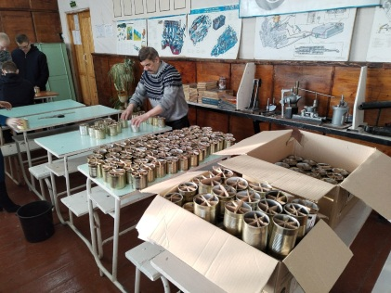е со своей женой Натальей Николаевной они воспитывают пятерых детей и активно помогают в этой акции.

Окопные свечи, а их в общей сложности получилось 380 шт. были переданы в г. Кемерово, доставкой занимался комбинат «Алтай», затем посылки отправили нашим бойцам в зону СВО.

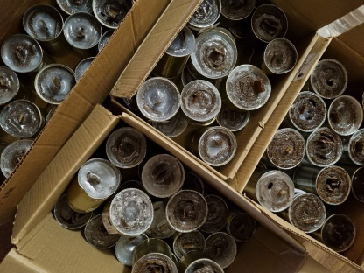В каждую коробку со свечами были вложены небольшие подарки для бойцов от неравнодушных мариинцев – сладости, теплые носки, рисунки и душевные письма от детей и взрослых.

Изготовление окопных свечей - это малая частица в большом общем деле, но делается она от чистого сердца каждого человека и с надеждой на скорую, общую и долгожданную победу.

Сотрудники и студенты Мариинского политехнического техникума в очередной раз выступили с поддержкой бойцов СВО и присоединились к акции по изготовлению окопных свечей, плетению маскировочных сетей.

В феврале 2023г. тоже организовали сбор средств на покупку уже 200 кг парафина.

В настоящее время за период с января 2023 года по декабрь 2024 года было изготовлено и передано в зону СВО более 10200 окопных свечей.

Совместными усилиями неравнодушные активисты города, студенты, сотрудники и преподаватели и в дальнейшем будут принимать активное участие в мероприятиях, которые облегчат суровые условия полевой жизни наших солдат. Кто-то будет шить маскировочные халаты, кто-то вязать носки, плести маскировочные сети, изго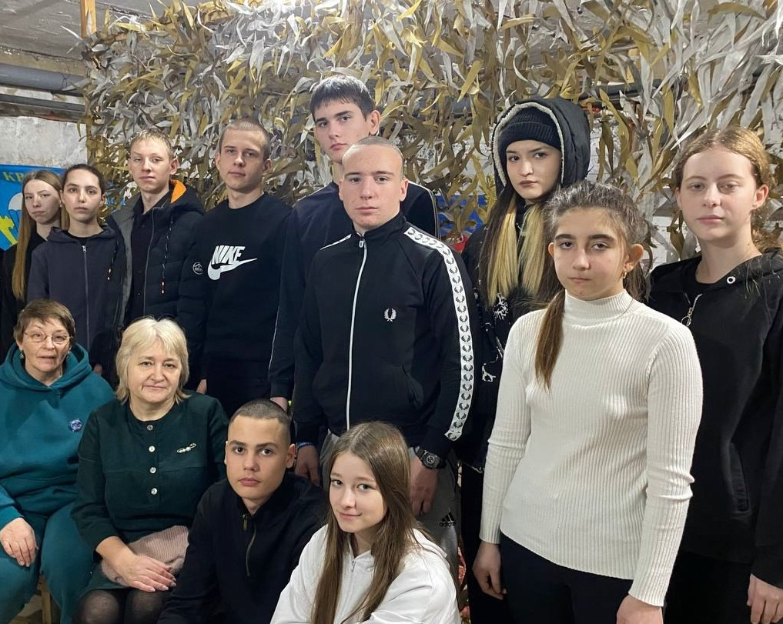тавливать сухие супы, а мы делать окопные свечи, у нас хорошо это получается.

В настоящее время создана еще две волонтерские группы. Одна занимается плетением маскировочных сетей, другая помогает семьям, чьи отцы, сыновья находятся в зоне боевых действий.

**Практическая значимость** работы заключается в 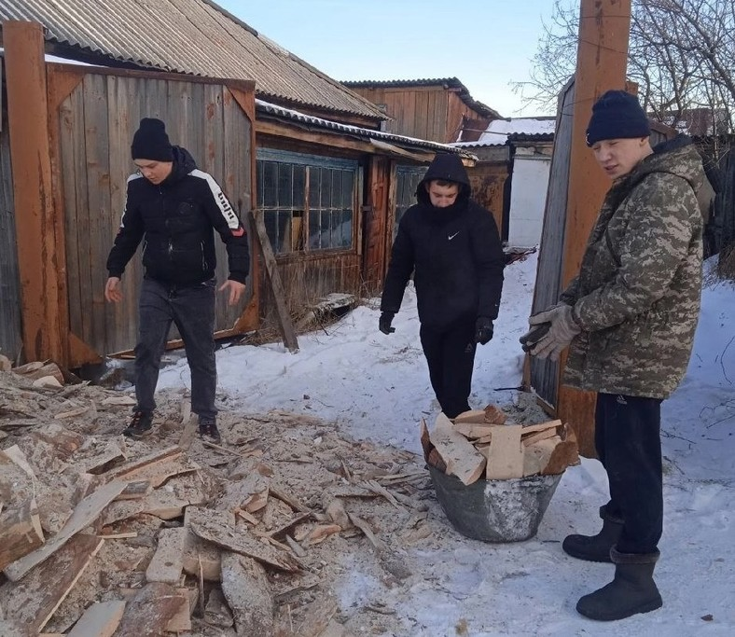том, что участвуя в таких мероприятиях и привлекая в них молодежь, в частности студентов, мы воспитываем патриотизм в каждом из нас. Говоря о таких активистах и рассказывая об их работах, мы не хотим пиара или славы, мы хотим, чтобы было как можно больше не равнодушных людей, чтобы они знали и тоже участвовали в таких акциях. Ведь когда мы вместе, мы огромная сила, которую невозможно победить.

Преподаватели и студенты техникума помогают, и в дальнейшем будут помогать активистам города в изготовлении окопных свечей, плетению маскировочных сетей, уборке снега в семьях СВО, изготовлению сухих супов и сухих душей.